Smittekjeden
Smittevern: Håndhygiene
70

Personer med stor risiko hvis de blir smittet
Alle løper risiko hvis de blir smittet, men for noen er risikoen større:
- personer på medisiner f.eks cellegift
- svært unge/gamle
- personer med under- liggende sykdommer, f.eks HIV/AIDS, diabetes

Smittekilde
Noen eller noe som bærer de skadelige mikrobene som forårsaker smitten. Det er mange forskjellige smittekilder, bl.a.:
- personer som allerede er smittet
- kjæledyr eller dyr
- forurenset mat

Vei ut for mikrober
Skadelige mikrober trenger en måte å komme seg ut av en smittet person eller kilde på før de kan spre seg til andre. Dette kan være gjennom
  - nys, hoste, spytt
  - kroppsvæske
  - safter fra rått kjøtt og fjærfe

Vei inn for mikrober
Skadelige mikrober trenger en måte å komme inn i kroppen på før de kan smitte. Dette kan være gjennom:
- mat vi spiser
- innånding av aerosoler eller dråper
- åpne kutt eller sår
- ting vi putter i munnen

Smittespredning
Skadelige mikrober trenger en måte å bli overført fra en kilde til en person på. Dette kan være ved:
- direkte berøring/kontakt
- seksuell overføring
Skadelige mikrober spres også via:

hendene, kontaktﬂater med hendene
(f.eks. dørhåndtak, tastaturer, toaletter)

kontaktﬂater med mat
- luften

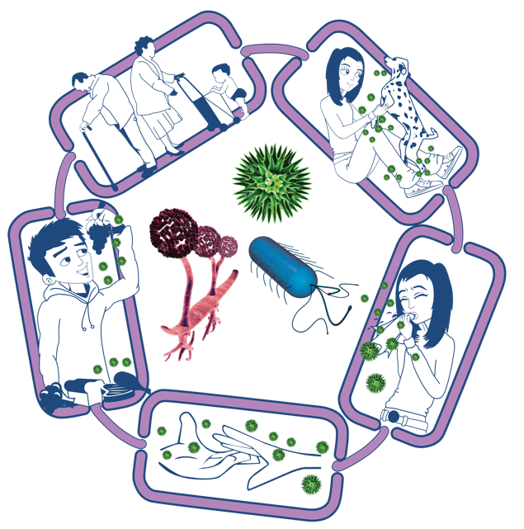

70
SA1 - Smittekjeden (plakat)

